Техническое задание на внешнею обработку:
Удаление данных из базы
Конфигурация БП 8.2Бухгалтерия (файловая структура)

1. Что надо удалить из базы.
1.1. Личные данные сотрудников (физические лица) *1.
- ФИО (оставить только первые пять букв от сотрудников, имя и отчество сократить до одной буквы)
Пример: Иванов Иван Иванович становится Ивано И И.
- паспортные данные
- дата рождения
- Место рождение
- Код ИФНС
- ИНН
- Страховой № ПФР
- Адреса и телефоны
1.2. Контрагенты – папка СОТРУДНИКИ (все вложенные папки) *2
- ФИО (сократить ФИО как у физ. Лиц)
- ИНН

1.3 Документы персонифицированного учета
1.4 Отчетность СЗВ-М
1.5 Отчетность СЗВ-СТАЖ
1.6 Отчетность СЗВ-КОРР
1.7 Отчетность СЗВ-ИСХ
1.8. Регламентные отчеты.
1.9. Справки 2-НДФЛ
1.10. Электронные трудовые книжки

2. Предусмотреть, чтобы каждый пункт можно удалять по отдельности.
-------------------------------------------------------------------------------------------

Обратить внимание - У физического лица - история переименования – очисть ее
Паспортные данные физических лиц – история - очисть ее
В Комментариях к документам, тоже сокращать ФИО
- документы кассы: РКО и ПКО
- Прием/увольнение на работу
- Платежные поручения

В платежном поручении - убрать
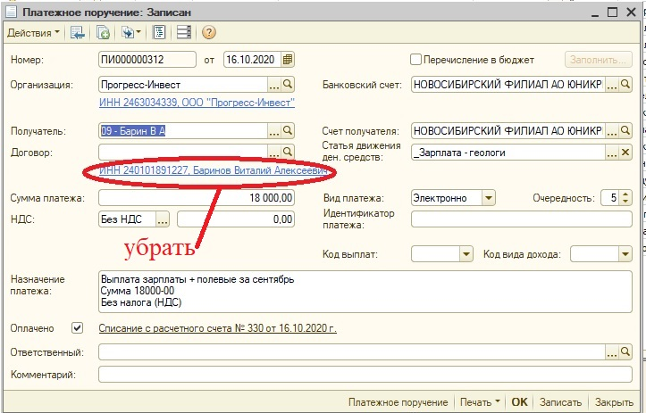

Примечание:
. 1* - как правило название Сотрудника и название физ.лица совпадают, но может быть и отличия
Пример Названий Сотрудник:
Иванов Сергей Николаевич – сторож
Гришаенков Слава- трелевочник Саяногорск
Метелев Роман Сергеевич - экск.

2* поля (Контрагента) Наименование и Полное наименование - различаются
В поле «Полное наименование» может быть, как ФИО так и другое – например реквизиты пристава

Примеры названий Контрагентов:
02 - Шумкин Павел Викторович
01 - Трофимов Василий
Куртушиба - Шошин Сергей Николаевич
Гришаенков С.А (Слава трелевочник)
Олег - тракторист -Абаза - здесь нечего менять
У Хау - здесь нечего менять
Пешков Александр – исполнительный
Миронов_исполнительный

